1. 安装python模块，在命令行内输入pip3 install -r requirements.txt

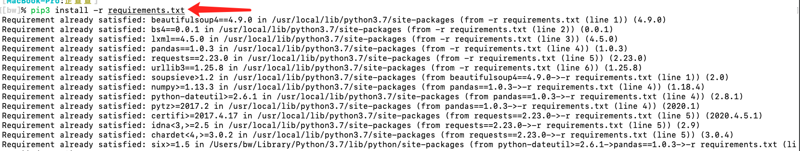

1. 打开脚本修改保存路径

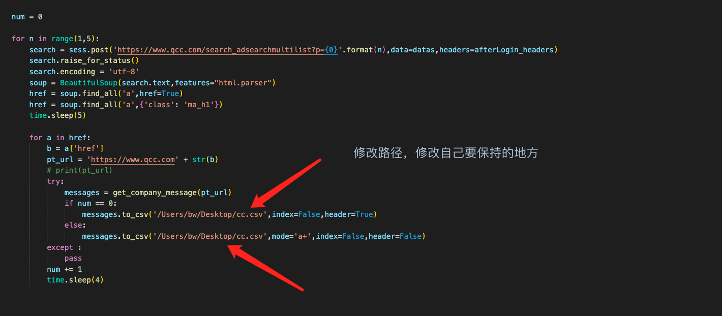

1. 执行脚本

Python3 pachong_1229.py